实验报告

廖光茂 652024260005

1. **题目**
2. 应用编程软件编写实现对图像的直方图均衡化以及灰度拉伸；
3. 使用软件本身提供的直方图均衡化函数（如Matlab等），判别自编程序与该函数的区别；
4. **基本数学公式**
5. 直方图均衡化

记 $h(x)$ 为对灰度图上全部像素（记像素总数为 $N$）作统计后得到的灰度级 $x$ 出现的频次，则 $H(x)=h(x)/N$ 可代表归一化后的灰度级频次，再求其累计分布函数（Cumulative Distribution Function，CDF） $H^{'}(x)=\sum_{0≤z≤x}{H(z)}$，则放缩到0至255范围内的函数 $F(x)=255H^{'}(x)$ 可将原始图像中各像素的灰度级 $x$ 非线性的映射成 $F(x)$，此即直方图均衡化。

1. 灰度拉伸

灰度拉伸是直接对原始图像中各像素的灰度级 $x$ 根据特定函数作映射，和直方图均衡化一样，由于所选的函数往往是单调的，都能保持原始图像的结构不变。具体应用中常常用到线性拉伸、指数拉伸，对数拉伸和幂运算拉伸：

$$y=k∙x+b; y=x^{γ}; y=\log_{α+1}(αx+1); y=(α^{x}−1)/(α−1)$$

1. **算法描述、程序流程图、处理结果**
2. 算法描述

直方图均衡化：利用Python中的OpenCV库将原始图像读取为2D-ndarray，再利用numpy.histogram函数对flatten后的图像1D-ndarray作统计得到灰度级频次分布，再对归一化的灰度级频次分布利用numpy.cumsum求CDF，再将该CDF乘以255从而放缩到0至255范围，进而可作为均衡化函数（1D-ndarray）。对原图中的每个像素，将其灰度级作为自变量（即索引）代入均衡化函数即可得到均衡化之后的图像。图像本身及其灰度直方图的展示可利用matplotlib.axes.imshow和matplotlib.axes.hist函数。

作为比较，我们可利用OpenCV库中的cv2.equalizeHist函数直接得到均衡化后的图像。我们会利用直接相减的方式比较库函数结果和自定义函数结果在二维图像和直方图上的不同，以此揭示它们的差别源自于将映射后的灰度值保留为整数时带来的舍入误差。最终我们会将原始图像、自定义函数/库函数作直方图均衡化后的图像、它们各自的灰度直方图以及展现二者差异的误差分析图画到一张大图中作为最终的结果展示。

灰度拉伸：我们首先利用numpy.clip函数对原始图像的灰度级作一个可选的截断，即将灰度低/高于所设下/上限的设为该下/上限，这样做的目的是为了应对灰度图像中少数像素点占据大量灰度空间的情形，通过人为选择出图像中占主导的灰度范围，可以使得拉伸的效果更明显。对clip后的图像作归一化后，只需根据用户所指定的拉伸方法和参数，将原始灰度值代入前文提到的相应公式中作变换即可，最后再把图像放缩回0至255范围即可。这里我们将对各种拉伸方法都作尝试，并将各种拉伸方法所得的二维图像和灰度直方图与原始图像作比较，比较结果将汇总在一张总结性的图中。

1. 程序流程图

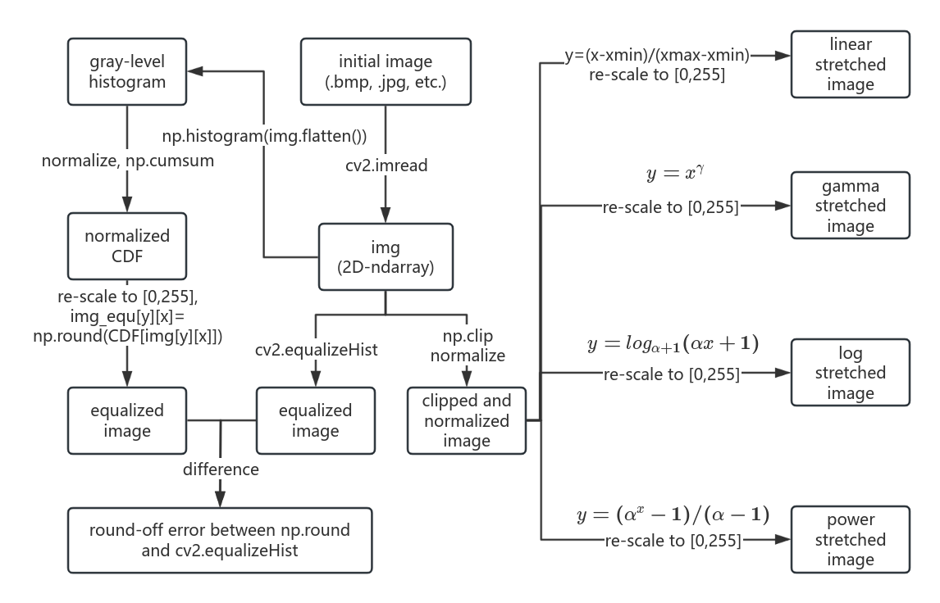

1. 处理结果

对于直方图均衡化，我们对三张不同的图片作了处理，结果总结如下：

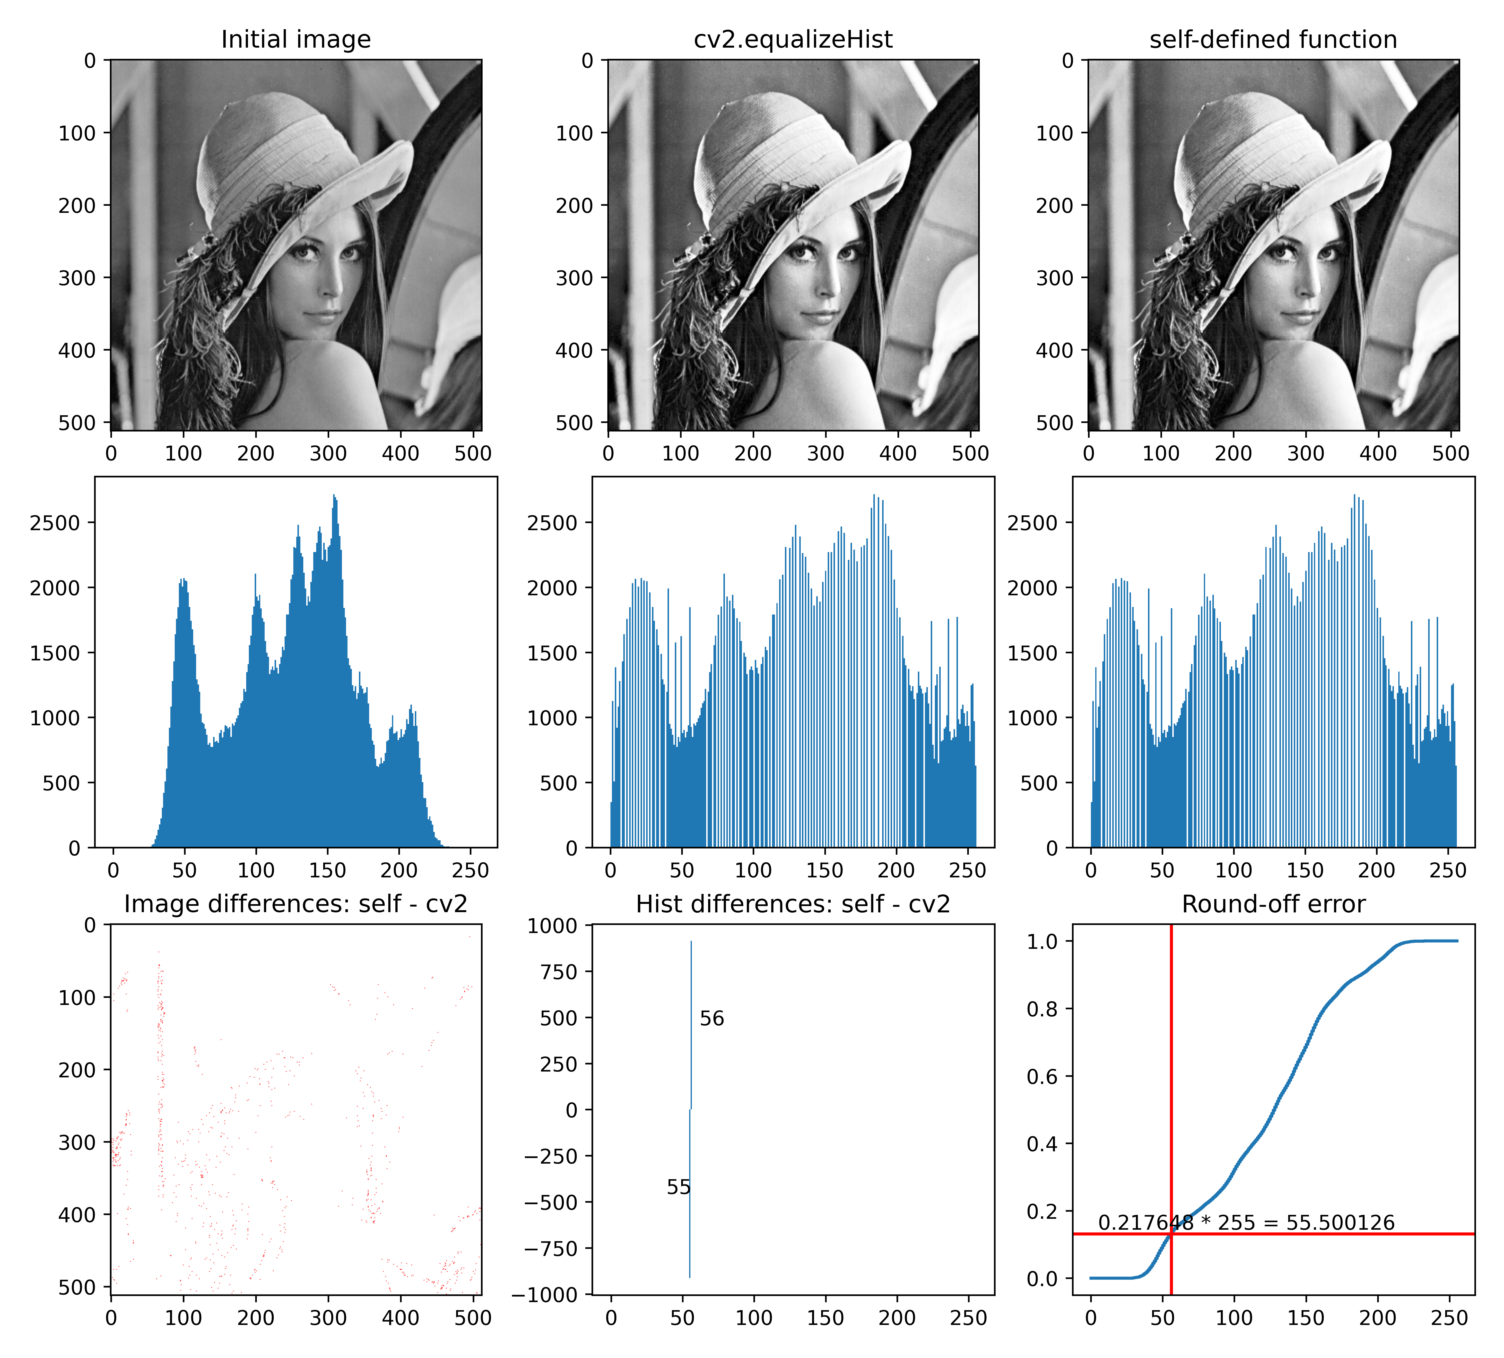

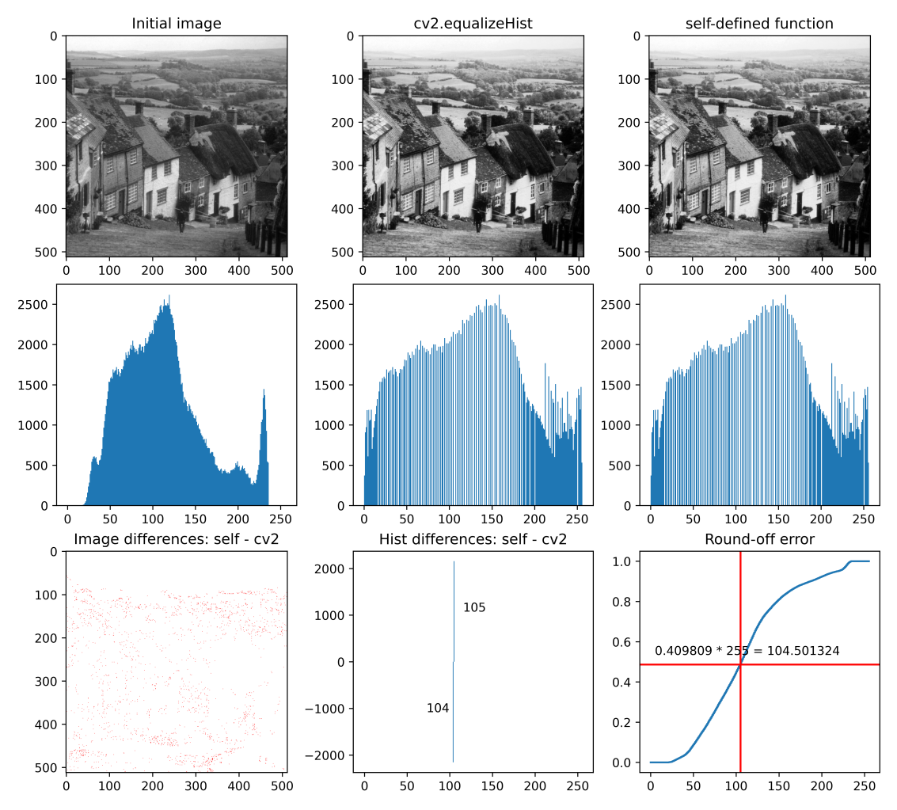

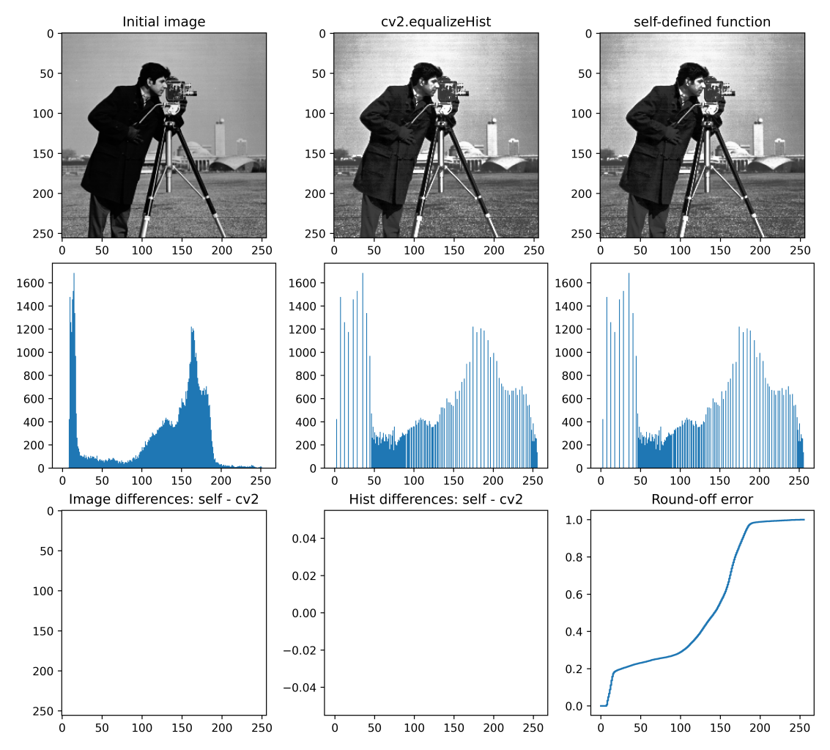

从上述结果中我们首先可以看到，我们自定义的函数与cv2提供的库函数所得到的结果几乎完全相同，无论是从二维图像上看还是从灰度直方图的分布上看都几乎没有差别（对于第三张图片二者的结果完全相同）。对于前两张图，我们的结果和库函数的结果仅在相邻的两个灰度级上有差别，即对于左下子图中红色的像素点，我们的方法和cv2库函数的方法将它们原本的灰度值按CDF映射后，数值上仅差1，这暗示我们误差很可能来源于我们自定义的函数和cv2库函数在取整CDF映射后的灰度值时引入的舍入误差。为此我们在右下子图中作了进一步验证，发现我们的函数在利用np.round取整之前得到的浮点数的小数部分均为0.50开头，因此按照np.round的规则会向上取整，而cv2的库函数很可能在取整灰度值时、或是在此前的中间步骤中有不同的舍入处理，因而导致了在个别灰度值处我们的结果和cv2的结果可能出现差别。但实际上这种差别完全不影响最终均衡化后图像的效果，因此我们自定义的方法基本实现了cv2库函数的功能。

对于灰度拉伸部分，我们对各种拉伸方法都作了尝试，结果总结如下：

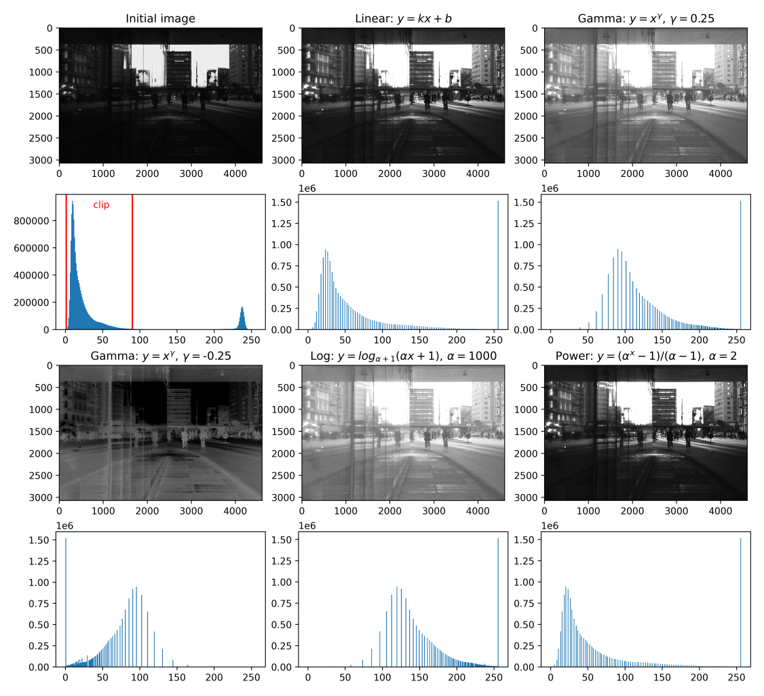

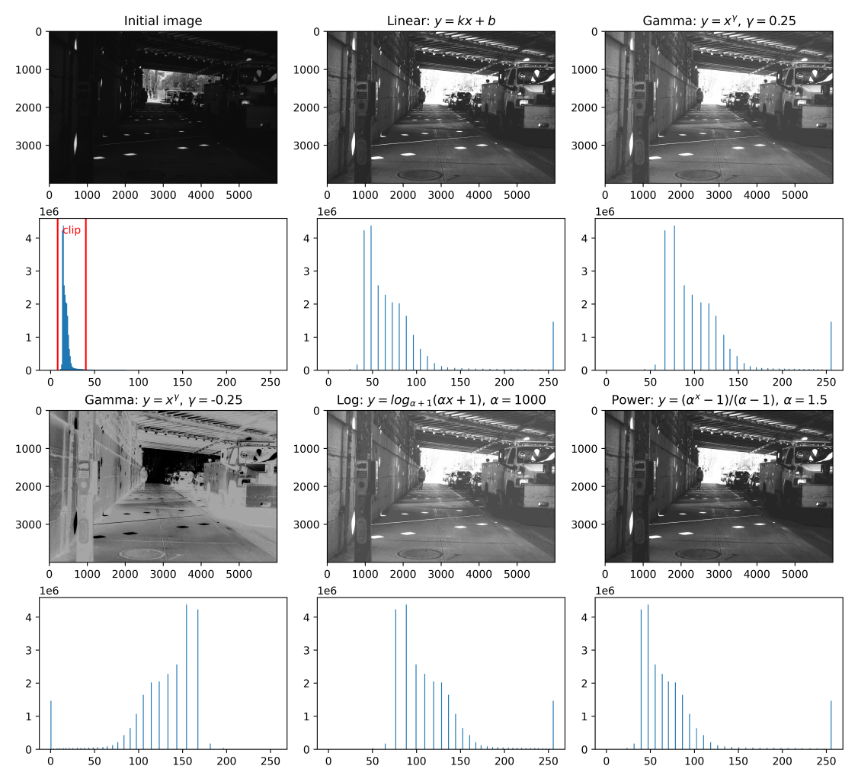



从上述结果中可以看到，在处理低对比度图像时，不同的灰度拉伸方法有不同的效果，例如在指数拉伸（gamma）中，如果我们把指数选为负数，会有“反色”的效果。总体来看，非线性拉伸的效果要比线性拉伸更明显。

1. **补充说明**
2. 源代码，以及原始图像均附于同一文件夹
3. 关于我们选择的适合展现图像处理效果的图片，均衡化部分的三张图取自<https://www.eecs.qmul.ac.uk/~phao/IP/Images/>，灰度拉伸部分所用的三张图取自<https://unsplash.com/s/photos/low-contrast-scene>。